日本今田指针式推拉力计FB-50K
特性：
1.仿生设计方便握紧
2.铝合金外壳
3.精久耐用
4.读数方便
5.含附件和包装箱
特征:
精度: ±0.3%F.S
行程:10mm
分度值:100条线(对于30N,300N,3K,30K,30lb是120条线)
峰值保持功能
测量杆:M6

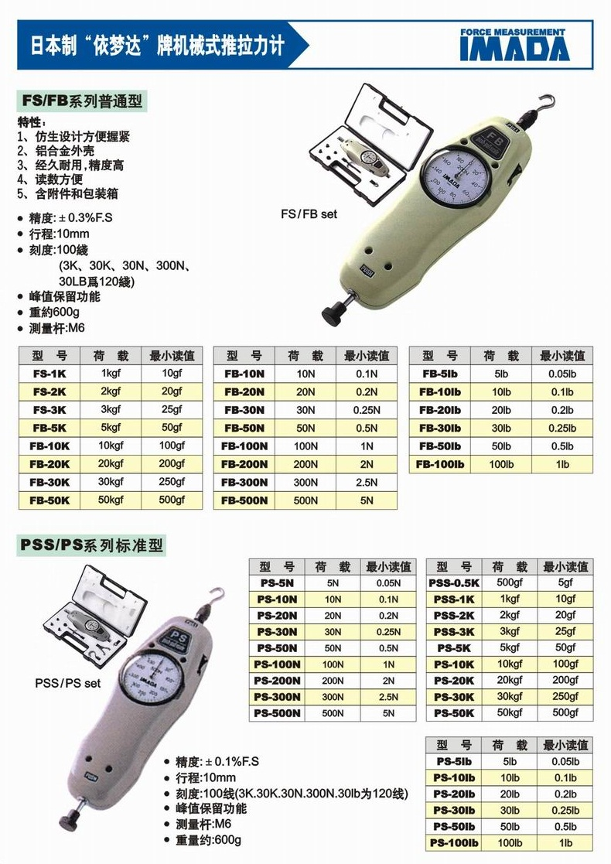

型号 | 最大荷重 | 最小读值
FS-1K | 1kgf | 10gf
FS-2K | 2kgf | 20gf
FS-3K | 3kgf | 25gf
FS-5K | 5kgf | 50gf
FB-10K | 10kgf | 100gf
FB-20K | 20kgf | 200gf
FB-30K | 30kgf | 250gf
FB-50K | 50kgf | 500gf

型号 | 最大荷重 | 最小读值
FB-10N | 10N | 0.1N
FB-20N | 20N | 0.2N
FB-30N | 30N | 0.25N
FB-50N | 50N | 0.5N
FB-100N | 100N | 1N
FB-200N | 200N | 2N
FB-300N | 300N | 2.5N
FB-500N | 500N | 5N

型号 | 最大荷重 | 最小读值
FB-5lb | 5lb | 0.05lb
FB-10lb | 10lb | 0.1lb
FB-20lb | 20lb | 0.2lb
FB-30lb | 30lb | 0.25lb
FB-50lb | 50lb | 0.5lb
FB-100lb | 100lb | 1lb

